
بسمه تعالي

دانشگاه صنعتي نوشیرواني بابل

فرم تعريف پايان نامه دوره كارشناسي ارشد

مدیر محترم گروه آموزشی کامپیوتر
با سلام و احترام
اينجانب سونیا فلاحتی مجاوری به شماره دانشجوئي 40040112047 دانشجوی مقطع کارشناسارشد رشته هوش مصنوعی و رباتیکز دوره
روزانه /نوبت دوم / پردیس خودگردان دانشكده مهندسی برق و کامپیوتر ورودي نيمسال اول سال تحصيلي1400-1401 كه در حال حاضر 24 واحد درسي را با موفقيت گذرانده ام، درخواست تصويب پیشنهادیه پاياننامه خود تحت عنوان "ارائه یک مدل پیش بینی ارتباط دارو-هدف مبتنی بر شبکه عصبی گراف " دارم .

امضاء دانشجو و تاريخ

نوع پایاننامه: تئوری  آزمايشگاهی  میدانی 

استاد(های) راهنما و مشاور

رديف | نام نام خانوادگي | سمت در پايان نامه | محل خدمت | مرتبه علمي | امضاء
1 | فاطمه زمانی | استاد راهنما | دانشگاه صنعتی نوشیروانی | استادیار
2

بسمه تعالی
تحصيلات تكميلي
تعریف پاياننامه

نام و نام خانوادگي دانشجو: سونیا فلاحتی مجاوری
شماره دانشجوئي : 40040112047
رشته تحصيلي : هوش مصنوعی و رباتیکز
مقطع تحصیلی : کارشناسی ارشد
دانشكده : مهندسی برق و کامپیوتر

1-عنوان پایاننامه
فارسي : ارائه یک مدل پیش بینی ارتباط دارو-هدف مبتنی بر شبکه عصبی گراف

لاتين :a graph neural network model for predicting drug-target affinity

2-تعریف مساله:

فرایند تولید وتوسعه داروهای جدید بسیار طولانی و پرهزینه است. به طور معمول حدود 10تا15سال و 0.8تا1.5میلیارد دلارهزینه تولید یک داروی جدید است.

اخیراً استفاده از هوش مصنوعی (AI)در کشف دارو بسیار مورد توجه قرار گرفته است

زیرا زمان و هزینه تولید داروهای جدید را به میزان قابل توجهی کاهش می دهد. رویکردهای مبتنی بر یادگیری عمیق (DL) در تمام مراحل توسعه دارو مورد استفاده قرار می گیرند.[1]
استفاده مجدد ازداروها می تواند ازاین فرآیند پرهزینه و طولانی جلوگیری کند و مزایایی مثل بازه زمانی کوتاهتر، سرمایه گذاری کمتر و احتمال شکست کمتری دارد.[2]

به منظوراستفاده مجدد از داروها به طور موثر، دانستن اینکه کدام پروتئین ها توسط کدام داروها هدف قرار می گیرند مفید است. شناسایی ارتباط دارو-هدف(DTA)
(Drug-Target Affinity) گام مهمی در این راستا می‌باشد.مدل های محاسباتی بسیاری برای پیش بینی ارتباط میان دارو-هدف مطرح شده اند. مدل‌های یادگیری عمیق دارای بهترین عملکردها در پیش‌بینی ارتباط دارو-هدف هستند اما این مدل ها نمایش مولکولهای دارو را به صورت توالی رشته ای در نظر می دهند که روشی طبیعی برای نشان دادن مولکول ها نیستند زیرا هنگام استفاده ازرشته ها، اطلاعات ساختاری مولکول از بین می رود که میتواند قدرت پیش بینی یک مدل و کارایی آن را کاهش دهد.

یکی از روشهایی هایی که برای پیش بینی DTA مناسب است، رویکردهای مبتنی بر شبکه
عصبی گراف(GNN) است. شبکه عصبی گراف از گراف برای نمایش مولکولها استفاده میکند و می تواند ویژگیهای ساختاری مولکولها را بهتر به نمایش بگذاردو مستقیماً داده های گراف را پردازش کند. در شکل های 1و2 نمونه ای از نمایش دارو و پروتئین را به صورت رشته و گراف میبینیم:

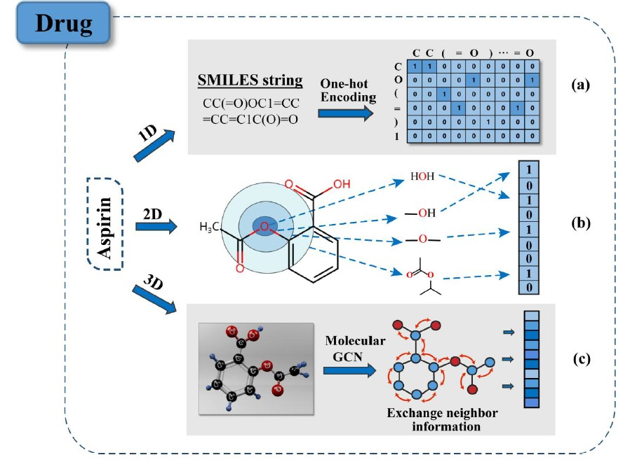

شکل 1:نمایش دارو بصورت رشته و گراف[1]

رشته های SMILES دارو را می توان به راحتی توسط RDKit به یک گراف مولکولی تبدیل کرد می‌توانیم اتم‌ها و پیوندها را به‌عنوان گره های متصل به هم نشان دهیم وبه عنوان ورودی در ساختار GNNها استفاده کنیم.

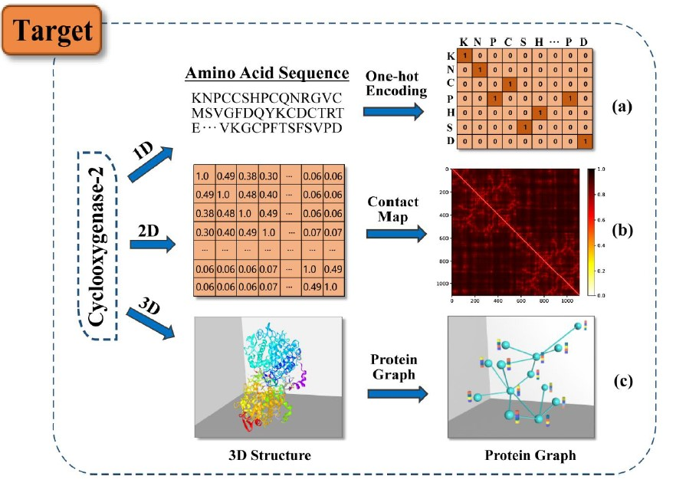

شکل2: نمایش پروتئین بصورت رشته و گراف[1]

مدلها و معماری های زیادی مبتنی بر شبکه عصبی گراف در پیش بینی DTAمطرح شده اند که دارای کارایی بسیار خوبی هستند هدف ما در این پایان نامه ارائه مدلی شامل ترکیبی از رویکردهای یادگیری عمیق و GNN است که بتواند هر دو دارو و پروتئین را بصورت گراف پردازش کند و به نتایج بهتری دست یابد.

3-پژوهشهاي علمي انجام شده در ارتباط با موضوع پاياننامه(بطور مختصر) :

استفاده از روشهای یادگیری عمیق و توانایی آنها در مقایسه با تکنیک های سنتی یادگیری ماشین در استفاده مجدد از دارو بسیار مورد توجه است.روشهای تولید مجدد دارو میتواند به دو دسته ی مبتنی بر رشته (sequence-based) و مبتنی بر گراف ( graph-based) تقسیم شود.شکل3.

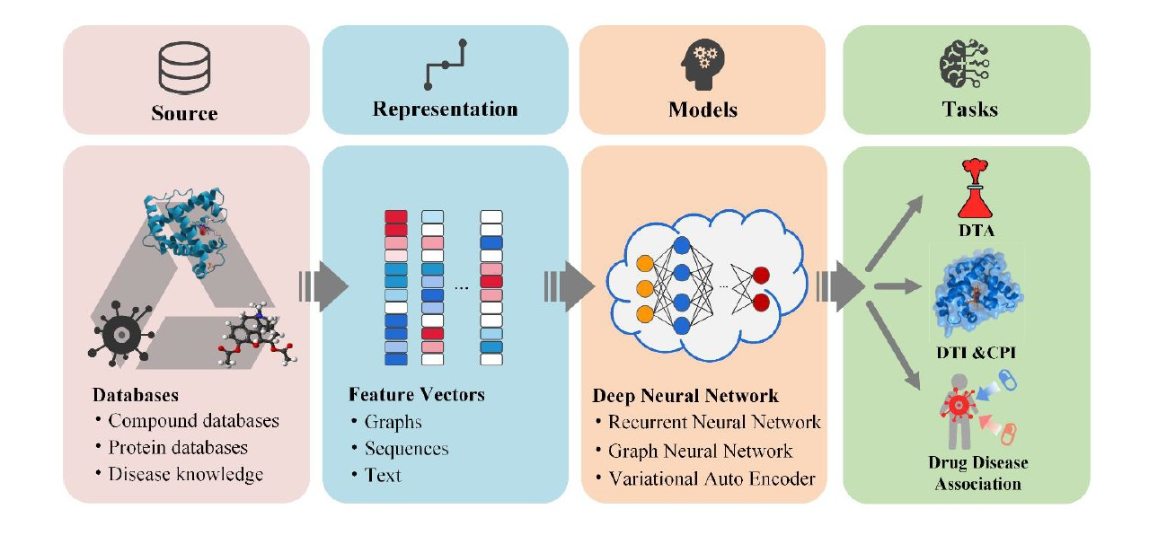

شکل3:نمایش رویکردهای یادگیری عمیق برای استفاده مجدد دارو

در روشهای مبتنی بر رشته برای ترکیبات مولکولی دارو، یک نمایش متنی برای اطلاعات توپولوژیکی بر اساس قوانین پیوند شیمیایی به نام SMILES (Simplified Molecular Input Line Entry System) موجود است و رشته های پروتئین که به طور کلی از 20 آمینواسید استاندارد تشکیل شده اند .[3]

روش‌های مبتنی برگراف(graph-based)، داروها را به‌عنوان گرافهای مولکولی نشان می‌دهند و نمایش‌ها را از گرافهای مولکولی ورشته های پروتئین‌ می آموزند.

در روشهای یادگیری عمیق پیشبینی تعاملات میان دارو-هدف بر اساس خواص مولکولی دارو و رشته های پروتئین انجام میشود.معماری های مختلفی از این تکنیک ها در شکل4 مشاهده میشود:
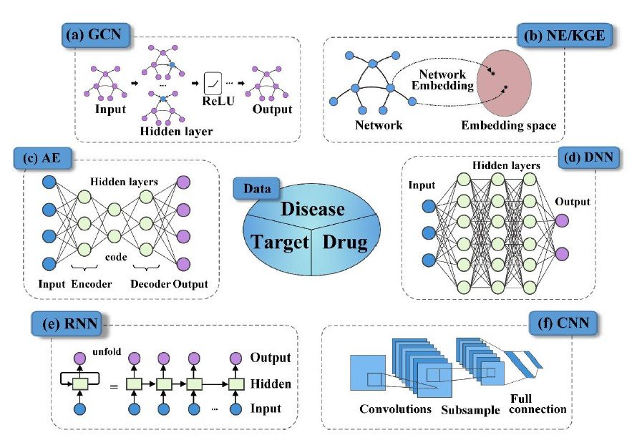

شکل4: معماری های مختلف یادگیری عمیق در استفاده مجدد دارو

لی و همکاران در سال2015 یک روش مبتنی بر جنگل تصادفی را پیشنهاد کردند[4]. این مدل RF همان سال در KronRLS،نیزمورد استفاده قرار گرفت که از similarity matrixبرای بهبود عملکرد پیش‌بینی DTA استفاده کرد[5].در سال 2017مدل SimBoost مطرح شد که یک بردار ویژگی را با هر جفت دارو-هدف مرتبط می کنداز جفت‌هایی با ویژگی‌های اتصال مشاهده‌شده، یک مدل رابرای یادگیری آموزش می‌دهد[6].
در سال 2018 مدل DeepDTA [7] معرفی شد که یک مدل مبتنی بر یادگیری عمیق است که از شبکه های عصبی کانولوشن CNN) )برای یادگیری ونمایش رشته های پروتئین و رشته های SMILES استفاده کرد. DeepDTAبهتر از KronRLS و الگوریتم های SimBoost عمل کرده است و نمایش‌های حاصل از بلوک های CNN راباهم ترکیب کرده تا به یک لایه کاملاً متصل وارد شوند و میل ترکیبی دارو-هدف را پیش‌بینی کند.

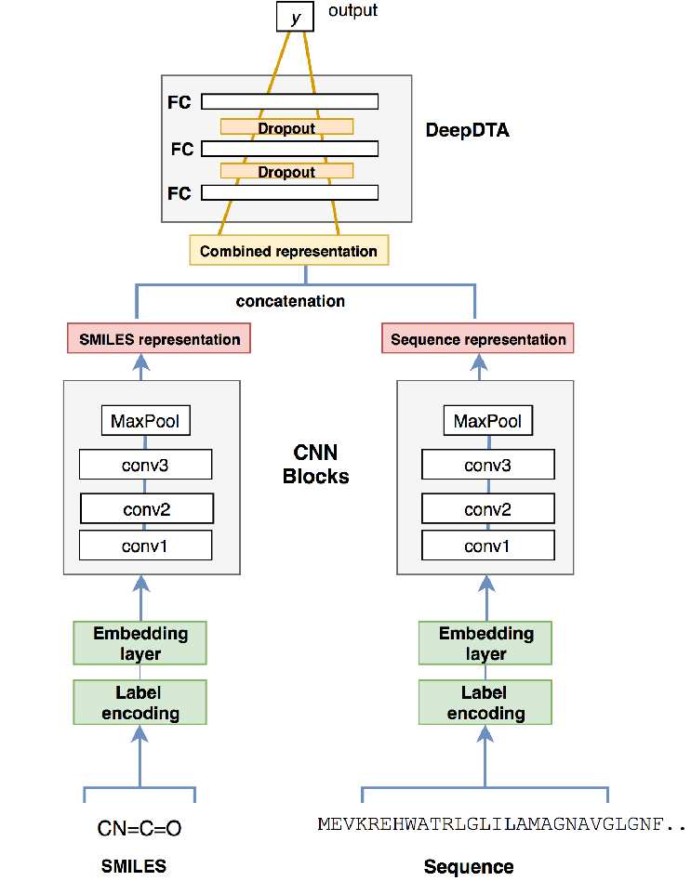

شکل 5: مدل DeepDTA پیشنهاد شده در سال 2018[7]

مدل WideDTA [8]در سال 2019 معرفی شده است که توسعه ای از DeepDTA است و از CNN برای یادگیری بازنمایی داروها و پروتئین ها استفاده می کند.در WideDTAتوالی SMILES و پروتئین به‌عنوان کلمات نظرگرفته شده اندو به ترتیب با یک دنباله هشت کاراکتری و یک دنباله سه کاراکتری ، نشان داده شدند. WideDTA به کلمات به عنوان ورودی بستگی دارد.

WideDTA چهار قطعه متنی مختلف از اطلاعات مربوط به پروتئین ها و لیگاندها را ترکیب می کند.
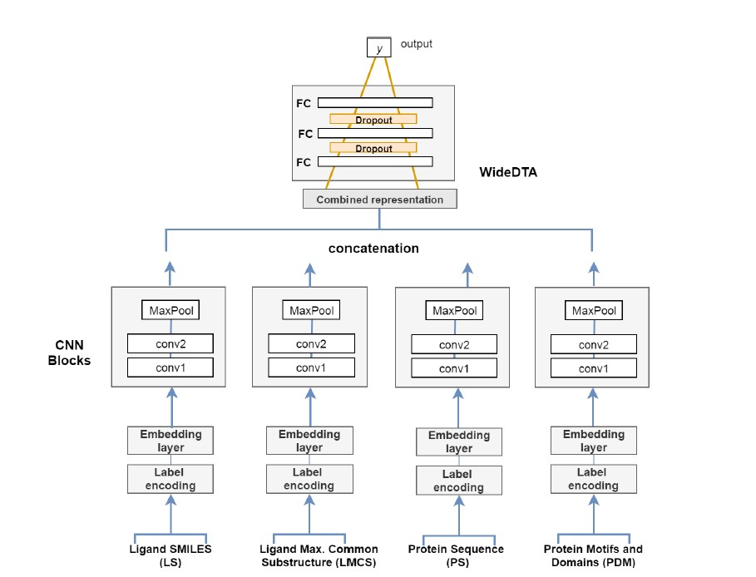

شکل 6 : مدل پیشنهادی WideDTAدر سال 2019[8]

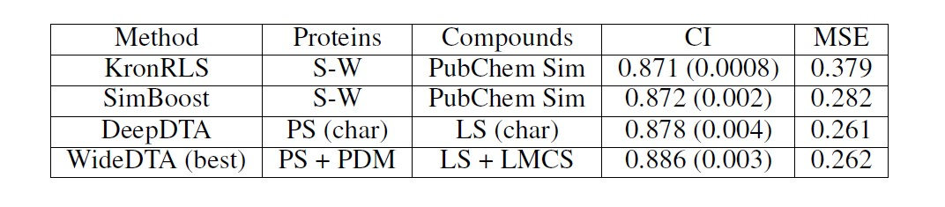
شکل7: مقایسه نتایج حاصل ازWideDTAو سایر مدلهای مطرح شده

[9]GANsDTAیک مدل نیمه نظارت شده(semi-supervised) جدید مبتنی بر شبکه‌های متخاصم مولد (GANs) برای پیش‌بینی DTA بین رشته های SMILES و پروتئین پیشنهاد کرد. [10]DeepGS روش دیگری است که از توصیفگرهای SMILES و رشته های پروتئین برای پیش‌بینی DTA استفاده می‌کند. این روش‌ها نشان داده‌اند که شبکه‌های عمیق بهتر از الگوریتم‌های یادگیری ماشین سنتی می‌توانند عمل کنند.

Deep-Affnity [11]از ترکیب CNNوLSTMبرای استخراج ویژگی ها وپیش بینی DTAمیان SMILESو رشته های پروتئین استفاده کرد.این مدلهای یادگیری عمیق داروها را به شکل stringنمایش میدادند که با ساختار طبیعی مولکولها متفاوت است.

هنگام استفاده ازرشته ها، اطلاعات ساختاری مولکول از بین می رود، که می تواند قدرت پیش بینی یک مدل و همچنین عملکرد آنرا مختل کند.

در سالهای اخیر شبکه عصبی گراف (GNN) به طور گسترده در زمینه های مختلف استفاده شده است. ازیک گراف متشکل از گره ها و لبه ها به عنوان ورودی GNN استفاده می شود و هیچ محدودیتی برای اندازه گراف ورودی وجود ندارد، که قابلیتی انعطاف پذیر برای استخراج اطلاعات عمیق مولکول ها را ارائه می دهد.

شبکه کانولوشن گراف (GCN) و شبکه توجه گراف (GAT) مدل‌های GNN پرکاربرد هستند و به تدریج در طراحی دارو ، مانند پیش‌بینی خواص دارو و همینطور پیش بینی DTA استفاده شده‌اند.

[12]GraphDTA نمایش گراف را برای استفاده از اطلاعات ساختار مولکولها معرفی کرد و از GNNبرای پیش بینی DTAاستفاده کرده است. نتایج تأیید می‌کند که در مدل‌های یادگیری عمیق برای پیش‌بینی DTAنمایش داروها به صورت گراف می تواند منجر به بهبود عملکرد مدل شود.

GraphDTA ترکیبات دارویی را به عنوان گرافی از فعل و انفعالات بین اتم در نظر گرفته و مدل را حول این مفهوم پیاده سازی میکند. برای توصیف یک گره در گراف، از مجموعه ای از ویژگی های اتمی استخراج شده از DeepChem (رامسوندار و همکاران، 2019)استفاده می کند.هر نود،یک بردار ویژگی باینری چند بعدی است که شامل پنج مورد اطلاعات زیر است:

نماد اتم،

تعداد اتم های مجاور،

تعداد هیدروژن های مجاور،

implicit value اتم

و aromatic structure.

در واقع کد SMILES را بااستفاده از RDKit و استخراج ویژگی های اتمی به گراف مولکولی متناظرش تبدیل میکند.یک مدل پیش‌بینی DTA را بر اساس ترکیبی از شبکه های عصبی گراف و CNN پیشنهاد می‌کند. برای پروتئین ها از رشته ای ازکاراکترهای ASCII استفاده می کند

و چندین لایه CNN 1 بعدی را روی آنها اعمال میکند تامدل بردار نمایش یک رشته را یاد بگیرد.
برای دارو از 4مدل مختلف GNNشاملGCN(Graph convolutional network)،
GAT ، ( graph attention
network)
( graph isomorphic network)GIN و ترکیبی از GAT-GCN استفاده میکند.
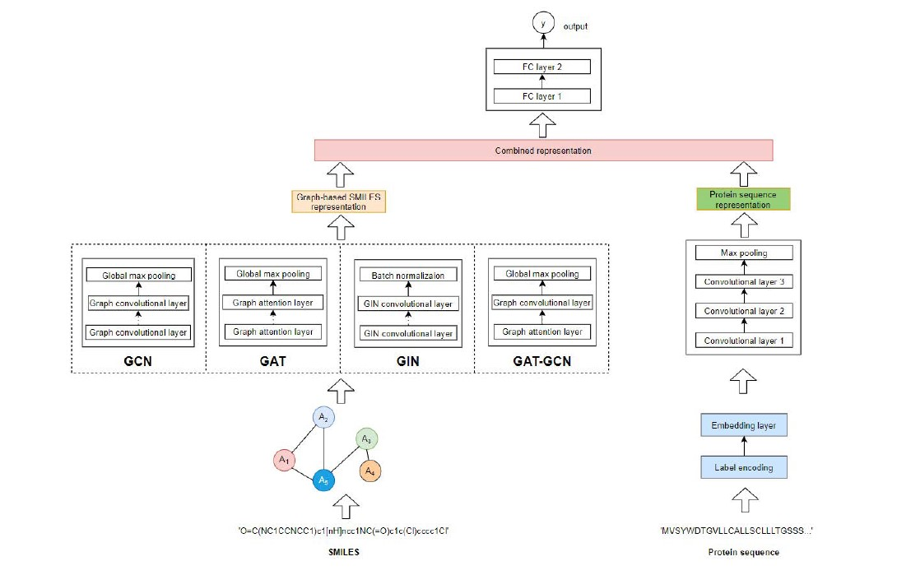

شکل8: معماری مدل پیشنهاد شده GraphDTA [12]

GraphDTA در 3 مرحله کار می کند: ابتدا کد SMILESیک دارو به یک گراف مولکولی تبدیل می‌شود و یک الگوریتم یادگیری عمیق، نمایش گراف را می‌آموزد. در همین حال، رشته پروتئین کدگذاری و تعبیه شده است و چندین لایه کانولوشن 1 بعدی یک نمایش آن را یاد می گیرند. در نهایت، دو بردار نمایش با همادغام میشوند و از چندین لایه کاملاً متصل عبور می کنند تا خروجی را تخمین بزنند.نتایج حاصل این مدل روی مجموعه داده های Kiba وDavis بصورت زیر بدست آمده است:
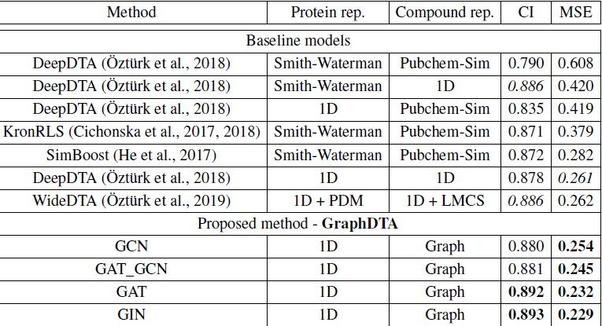

شکل9:نتایج مدل Graph-DTAروی دیتاست Davis در مقایسه با سایر مدل ها[12]

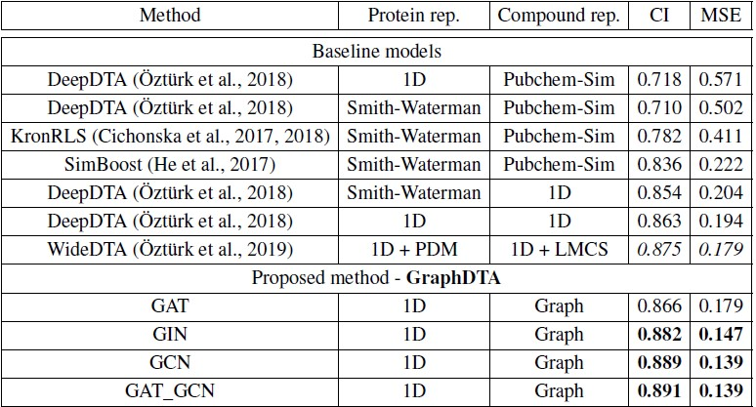

شکل10: نتایج مدلGraph-DTA روی دیتاست Kiba در مقایسه با سایر مدل ها[12]

نتایج نشان میدهد که GraphDTA نسبت به سایر مدلهای مطرح شده عملکرد بهتری در پیش بینی DTAداشته است .اما چالشی که مطرح میشود این است که در GraphDTA، CNN برای به دست آوردن ویژگی‌های پروتئینی از طریق رشته ها مورد استفاده قرار گرفت، گرافی برای هر پروتئین ایجاد نشد.

DGraphDTA [13]مدلی است که علاوه بر دارو،پروتئین ها را هم به صورت گراف در نظر میگیردوبرای پیش بینی DTA پیشنهاد شده است. با استفاده از GNN، DGraphDTA می تواند رشته های پروتئین رابر اساس contact map به گراف تبدیل کند که می‌تواند ویژگی‌های ساختاری پروتئین را با توجه به رشته های آنها پیش‌بینی کند.

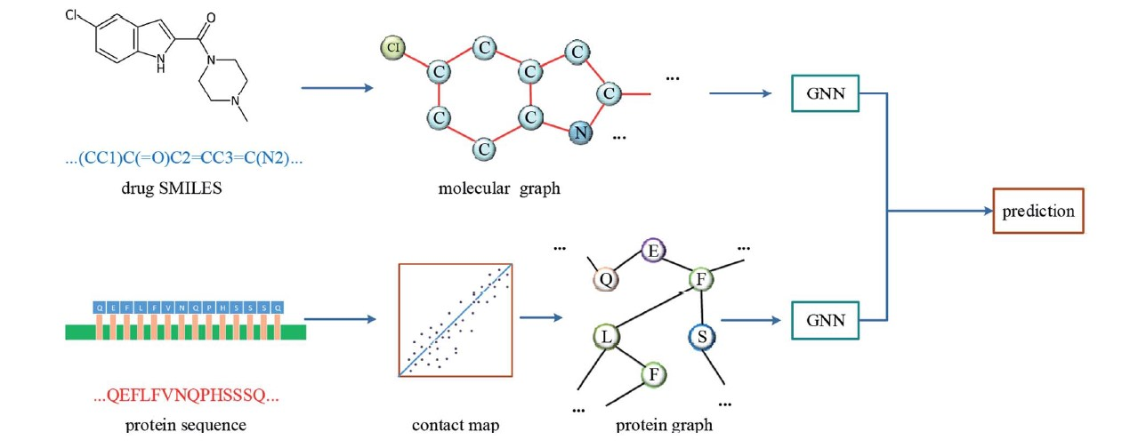

شکل11: نمایش دارو و پروتئین در مدل پیشنهادی [13]DGraphDTA

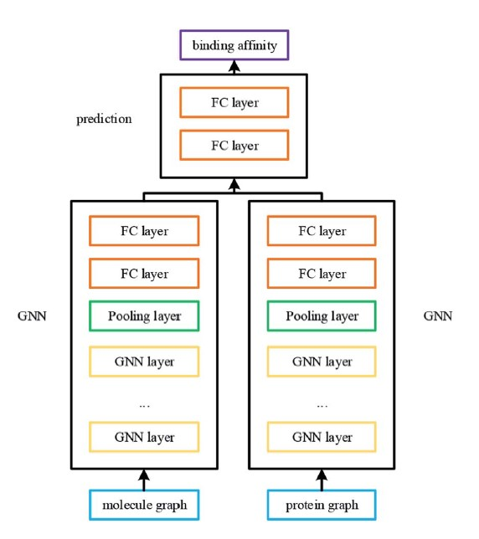
شکل12: معماری مدل پیشنهادی [13]DGraphDTA

در مقایسه با DeepDTA، WideDTA و GraphDTA،این مدل پیشنهادی با GCN های سه لایه بهبودعملکرد قابل توجهی دارد.

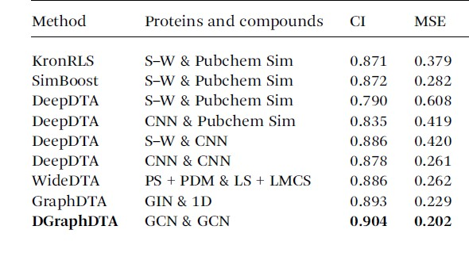
شکل13: مقایسه نتایج مدل پیشنهادی [13]DGraphDTA

WGNN-DTA [14]یک مدل گراف وزندار است که می تواند برای پروتئین ها گراف وزندار مناسبی ایجاد کندو آزمایش های مختلف نشان می دهد این مدل برای پیش بینی DTA و سریعتر ازمدل GraphDTAاست و دقت بالایی دارد.

ورودی رشته پروتئین و مولکولSMILES است. یک گراف وزنی برای پروتئین ساخته شده است که می تواند به طور جامع اطلاعات ساختار پروتئین را شرح دهدو به جای مقدار باینری که در DGraphDTA استفاده می شود، از احتمال تعامل به عنوان وزن یال های گراف استفاده می شود. از دو نوع GNN، (GCN) و (GAT) برای استخراج بردارهای نهفته گراف های پروتئین و مولکولی، و پیش‌بینی DTAبر اساس بردارهای نهفته استفاده میکند.

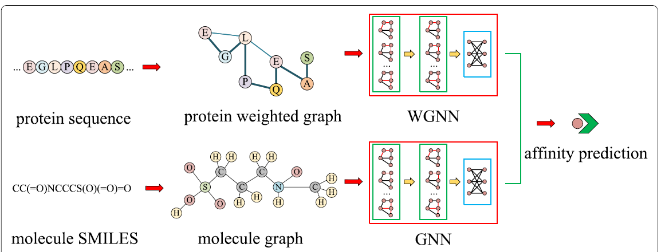

شکل14:مدل WGNN-DTA ] 14 [

7-فرضهای پژوهش:
7-1:مجموعه داده: در این پایان نامه مجموعه داده های معیاری که برای ارزیابی عملکردمدل استفاده می شود شامل دو مجموعه داده Davis و KIBAاست که در اکثر مقالات مورد استفاده قرار گرفته است.در ادامه بطور مختصر هر دو مجموعه داده معرفی میشوند.
7-1-1:معرفی مجموعه داده ها:

Davis یک مجموعه داده از Kinase استکه توسط (دیویس و همکاران سال2011) معرفی شد که شامل 25046 جفت دارو- هدف است.

مجموعه داده Kiba توسط (تانگ و همکاران سال2014) ارائه شده است. رشته هایSMILES ازهر دو مجموعه داده از پایگاه داده PubChem و رشته های پروتئین از پایگاه داده پروتئین UniProt استخراج شده است.
مشخصات هردو مجموعه داده در جدول زیر آورده شده است:

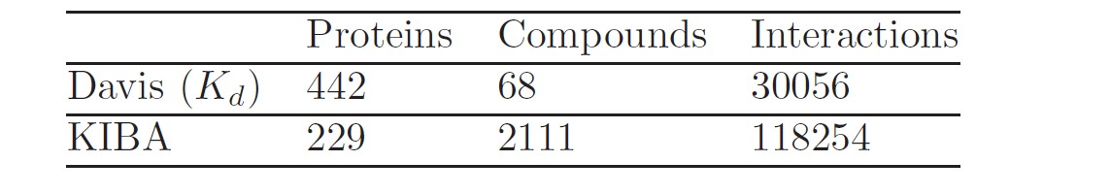
شکل15: معرفی مجموعه داده

7-2: ارزیابی مدل پیشنهادی
برای ارزیابی مدل از concordance index(CI) و mean square error (MSE) ستفاده میشود.
CI میزان احتمال شباهت بین مقادیر واقعی و پیش بینی شده را اندازه گیری می کند،فرض کنید δi و bi به ترتیب بیانگر مقدارواقعی و مقدار پیش‌بینی‌شده نمونه i باشند. بنابراین CI به صورت زیر تعریف می شود:
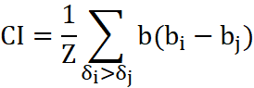

MSE نشان دهنده تفاوت بین مقادیر پیش بینی شده ومقادیر واقعی است در طول آموزش، یک مدل یادگیری تلاش می کند تا اختلاف بین مقدار واقعی و پیش بینی شده را کاهش دهد.
(MSE) به عنوان loss function استفاده میشود، در MSE، P بردار پیش بینی است و Y مربوط به بردار خروجی های واقعی است و nتعداد نمونه ها را نشان می دهد:

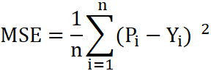

8- اهداف پژوهش:
هدف از انجام این پژوهش ارائه یک مدل مبتنی بر شبکه عصبی گراف برای پیش بینی ارتباط دارو-هدف است.
در این پژوهش از ترکیب شبکه عصبی عمیق و شبکه عصبی گراف استفاده میکنیم و داروها را به صورت گراف نمایش میدهیم در راستای نیل به این هدف موارد زیر در نظر گرفته خواهد شد:

- تحقیق درباره ی یافتن مدل مناسب برای نمایش پروتئین ها به صورت گراف و پیاده سازی آن
- تحقیق در رابطه با معماری های جایگزین برای ترکیب شبکه عصبی عمیق و شبکه عصبی گراف و در نهایت پیاده سازی آن.

9-خلاصه مراحل روش پژوهش و زمانبندی اجرای پاياننامه :
مرحله 1:
تحقیق در رابطه با نمایش پروتئین بصورت گراف
مرحله 2:
پیاده سازی مدل پیشنهاد شده
مرحله 3:
نگارش مقاله
مرحله 4:
تحقیق در رابطه با معماری های جایگزین برای GNN
مرحله 5:
پیاده سازی مدل پیشنهاد شده با معماری جایگزین و ترکیبی
مرحله 6:
نگارش مقاله
مرحله 7:
نگارش پایان نامه
زمان بندی اجرای پایان نامه:

 | 1 | 2 | 3 | 4 | 5 | 6 | 7 | 8 | 9 | 10 | 11 | 12
انجام تحقیقات برای نمایش گرافی پروتئین ها
پیاده سازی مدل پیشنهادی
نگارش مقاله کنفرانسی
انجام تحقیقات جایگزینی معماری های مختلف
پیاده سازی مدل
نگارش مقاله
نگارش پایان نامه

10-پیاده سازی انجام شده :
با توجه به مقالات بررسی شده و اجرای کد مربوط به مدل مطرح شده GraphDTA و مشاهده نتایج مدلهای مختلف GNN که بر روی نمایش گرافی دارو استفاده شده است.
در این مقاله از GCNبرای یادگیری نمایش گرافی دارو استفاده کرده است و بردار های ویژگی در سطح گره های گراف را بدست می آورد و برای تخمین DTA این بردار های ویژگی در سطح گراف توسط توابع sum,pooling,maxجمع آوری میشوند.GCNها معمولا نتایج بهتری را نشان میدهند.

برای اینکه GCN برای یادگیری نمایش بردارهای کل گراف قابل اجرا باشد یک لایه ادغام global max pooling))بعد از آخرین لایه GCN اضافه می کنیم.

بر خلاف GCNها،GATیک معماری مبتنی بر توجه را برای یادگیری نمایش گره های پنهان در یک گراف با استفاده از یک مکانیسم توجه پیشنهاد می کند.

در از مقاله از یک مدل ترکیبی GAT-GCN استفاده شده که گراف شبکه عصبی

با یک لایه GAT شروع می شود وگراف دارو را به عنوان ورودی می گیرد و از لایه GCN بعدی عبور می کند. هر لایه توسط یک تابع ReLU فعال می شود.
نتیجه آموزش در مقاله با این معماری ترکیبی به CI=0.881وMSE=0.245 رسیده است .
در ادامه ما با تغییر معماری بالا به صورت GAT-GATکه معماری GCNرا با GATجایگزین کردیم و آموزش مدل با تعداد 600 epochوروی مجموعه داده Davis به نتایج CI=0.874وMSE=0.243 رسیدیم که در مطالعات و پیاده سازی های بعدی امیدواریم به نتایج بهتری دست یابیم.

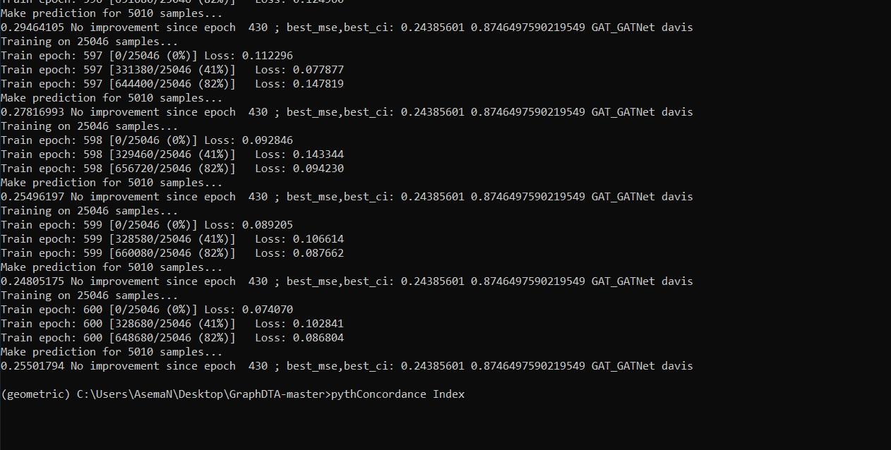
شکل 16:گزارش نتایج پیاده سازی انجام شده با مدل GAT-GAT

11- منابع:

[1] Pan, Xiaoqin, et al. "Deep learning for drug repurposing: Methods, databases, and applications." Wiley interdisciplinary reviews: Computational molecular science 12.4 (2022): e1597..
[2] Yeu, Yunku, Youngmi Yoon, and Sanghyun Park. "Protein localization vector propagation: a method for improving the accuracy of drug repositioning." Molecular BioSystems 11.7 (2015): 2096-2102.
[3] Weininger, David. "SMILES, a chemical language and information system. 1. Introduction to methodology and encoding rules." Journal of chemical information and computer sciences 28.1 (1988): 31-36.
[4]: Li, Hongjian, et al. "Low-quality structural and interaction data improves binding affinity prediction via random forest." Molecules 20.6 (2015): 10947-10962.

[5]: Pahikkala, Tapio, et al. "Toward more realistic drug–target interaction predictions." Briefings in bioinformatics 16.2 (2015): 325-337.

[6]: He, Tong, et al. "SimBoost: a read-across approach for predicting drug–target binding affinities using gradient boosting machines." Journal of cheminformatics 9.1 (2017): 1-14.

[7]: Öztürk, Hakime, Arzucan Özgür, and Elif Ozkirimli. "DeepDTA: deep drug–target binding affinity prediction." Bioinformatics 34.17 (2018): i821-i829.

[8]: Öztürk, Hakime, Elif Ozkirimli, and Arzucan Özgür. "WideDTA: prediction of drug-target binding affinity." arXiv preprint arXiv:1902.04166 (2019).
[9]: Zhao, Lingling, et al. "GANsDTA: Predicting drug-target binding affinity using GANs." Frontiers in genetics 10 (2020): 1243.
[10]: Lin, Xuan. "DeepGS: Deep representation learning of graphs and sequences for drug-target binding affinity prediction." arXiv preprint arXiv:2003.13902 (2020).
[11]: Karimi, Mostafa, et al. "DeepAffinity: interpretable deep learning of compound–protein affinity through unified recurrent and convolutional neural networks." Bioinformatics 35.18 (2019): 3329-3338.
[12]: Nguyen, Thin, et al. "GraphDTA: predicting drug–target binding affinity with graph neural networks." Bioinformatics 37.8 (2021): 1140-1147.
[13]: Jiang, Mingjian, et al. "Drug–target affinity prediction using graph neural network and contact maps." RSC advances 10.35 (2020): 20701-20712.
[14]: Jiang, Mingjian, et al. "Sequence-based drug-target affinity prediction using weighted graph neural networks." BMC genomics 23.1 (2022): 1-17.

8-اطلاعات مربوط به هزينهها
8-1- آيا براي اين طرح از سازمانهاي ديگر نيز درخواست اعتبار شده است؟ بله /خير
در صورت مثبت بودن جواب، لطفا" نام سازمان، نتيجه حاصل، مبلغی که از آن منابع دریافت می گردد، همچنین نحوه مصرف آن را ذكر فرماييد./

8-2- فهرست وسایل و موادي كه بايد از اعتبار اين طرح از داخل يا خارج كشور خريداري شود درجدول زیر مشخص نمایید.

نام دستگاه و يا مواد | شركت سازنده و يا فروشنده | كشور | مصرفي | غير مصرفي | آيا در ايران موجود است؟ | تعداد واحد | قيمت | قيمت كل
جمع هزينه هاي وسائل ، مواد ريال

8-3- هزينه شركت در سمينار علمي داخلي:

نام کنفرانس | زمان برگزاري کنفرانس | هزينه ثبت نام به ريال
جمع کل هزينه سمينار : ................................................................ ريال
∗هزينه شرکت در سمينار علمي، شامل هزينه ثبت نام سمينار و هزينه بليط رفت و برگشت به کنفرانس مربوطه مي باشد که مبالغ هزينه شده، پس از بازگشت از کنفرانس و با ارائه مدارک لازم، قابل دريافت از امور مالي دانشگاه مي باشد.

4-8- هزينه هاي تهيه نشريات و آماده سازي پايان نامه :
الف- هزينه هاي تكثير اوراق و پرسشنامه ها و غيره : | ...............................................................................ريال
ب- هزينه تهيه نشريات و كتب مورد لزوم : | .................................................................................ريال
پ- هزينه تايپ و تكثير پايان نامه: | ................................................................................ريال
ت- ساير هزينه ها : | ................................................................................ريال
جمع هزينه هاي تهیه نشریات و آماده سازی پایان نامه : | ................................................................................ريال

12- جمع هزينه هاي طرح :
الف- جمع هزينه هاي وسائل و مواد(ماده 9) : | ............................................................................ريال
ب- جمع هزينه هاي سمينار علمي داخلي(ماده 10) : | .............................................................................ریال
پ- جمع هزينه هاي تهيه نشريات و آماده سازي پايان نامه(ماده 11) : | .............................................................................ريال
جمع كل هزينه : | ..............................................................................ريال

13- این جانب استاد راهنمای دانشجو، با آگاهی از این امر که کمک هزینه اعطایی برای انجام پایان نامه محدود (حداکثر تا سقف مصوب شورای دانشگاه) خواهدبود، اعلام می نمایم که برای جلوگیری از آسیب در روند اجرای پایان نامه، چنانچه نیاز به صرف بودجه بیشتری باشد از منابع دیگر تامین خواهدشد./
امضاء استاد (اساتید) راهنما
نام و نام خانوادگي با قيد تاريخ

14- تعهد نامه دانشجو :
اينجانب ...................................................................... متعهد می شوم که در مدت اجرای پايان نامه، بطور تمام وقت انجام وظيفه نمایم، همچنين اطلاع دارم که کليه نتايج و حقوق حاصله از اين پايان نامه، متعلق به دانشگاه بوده و مجاز نيستم بدون موافقت آن، اطلاعاتی را در رابطه با پايان نامه، به ديگری واگذار نمايم ./
نام و امضاء دانشجو

- فرم تعریف پایان نامه در شورای گروه آموزشی مورخ ............................................... ، مطرح و مورد تصويب قرار گرفت. /

امضا ء

16- فرم تعریف پایان نامه در شورای تحصيلات تکميلی دانشکده مورخ ............................................... ، مطرح و مورد تصويب قرار گرفت. /
امضا ء

17- اعتبار پايان نامه آقاي / خانم ..................................................در شوراي تحصيلات تكميلي دانشگاه مورخ ............................................. ، با مبلغ ............................................ ريال، مورد تصويب قرار گرفت./

امضا ء

Artificial Intelligence
Deep Learning
Drug Repurposing
Drug-Target affinity
Graph Neural Network
simplified molecular-input line-entry system
Machine Learning

